获得创业启动资金的8条途径
创业伊始，创业者需要一笔启动资金来购买设备和原料、租用办公场地、招聘工作人员等等，这些都需要开支。创业邦之前的文章介绍了8个简便方法估算创业资金（原文请戳），但了解创业启动需要花费多少资金后，第一笔启动资金从何处而来？
很多创业故事都已经告诉我们，富裕的启动资金绝对会帮助你在创业路上少走一些弯路。创业邦总结了8种获取启动资金的方法，还有一些创业前辈们针对每种方式提出的建议，希望对你有所帮助。
1. 自己的积蓄
总的来说，成功的企业家的创业资金有30%来自于自己的积蓄。从萌生创业想法到最终付诸实践，期间过程中总会有机会让你攒下积蓄。“先打工赚钱，再出来创业”也成为了许多创业者的路径规划。
■李立寅（大学生创业者）建议：最好不要盲目创业，尤其是大学生们，可以先在校打工或是先就业。这样不仅可以筹集创业资金，而且能够积累经验和资源。

2. 向家人、朋友借钱
向家人朋友借钱，应该是很多创业者采取的方法。优势是成功几率高、投资和利息条件更优惠，而且能够更快拿到钱。但随之而来的问题也有父母可能会插手公司；如果创业失败，可能会一辈子对他们有负罪感。
■杜开冰（私企老板）建议：借钱，首先要考虑借多少合适。“合适”就是不要贪多，创业资金5万元和150万元，在我看来，对于一个初次创业者，毫无区别。假如都倒闭，存活的时间上也差不多。搞不好，5万元那位通过精打细算，反而还撑得久些。创业应该从力所能及的项目开始。
■Cisco（Select创始人）也同样建议：向父母借款时不要超出他们的损失承受能力。你当然希望可以借到足够创一番事业的钱，但要考虑到如果你创业失败，可能会为家人带来很大的麻烦。
更多建议请见怎样让家人投资你的公司？

3. 合伙经营
不少人选择合伙创业的方式来减轻创业初期资金的压力，人多力量大，一个出几万，10万元20万元的启动资金很快凑拢。但是请注意，用了别人的钱创业——虽然只是一部分——就得面对那个人将会给你带来的风险。
■周文明（重庆中交科技股份有限公司董事、总经理）建议：一开始最好是两个人合伙。这样的合伙只需要考虑两个人的创业匹配度：首先你们两个的能力是不是互补。互补的才能发挥最大的作用，否则容易造成内耗和浪费，短板没人能补上，整体能力就会打折扣；其次你们的价值观是否统一；第三，有没有容错能力。出了问题相互指责推诿，所以现在好多合伙创业最后以好友绝交收场。
所以，用别人的钱创业，看着筹资轻松，风险和问题却从资金层面转移到合伙人层面，我们仍然不能放松警惕。
更多建议请见合伙创业前这10个问题先要明确

4. 加入孵化计划/赢取创业基金
很多城市的创业园区、政府机构都有为创业者提供创业基金的政策和孵化器，提供办公的场所和初始基金；一些知名创业扶植服务机构、基金也会定期举办创业大赛、Demo活动。用赢取创业基金的方式筹集创业的“第一桶金”，不失为一个高效、可行的办法。但同时也要求创业者具备足够的实力，从众多申请者中脱颖而出。
如创业邦最近推出的“创新中国孵化计划”，由创业邦天使基金会为每家入孵企业提供50万-200万的启动资金，帮助创业企业渡过早起最艰难的时刻（详情请戳）。
■李程（谛听科技创始人、CEO）建议：创业者应该多参加同行业的创业者活动，这些创业活动不仅是给予创业者激励，也创造了很多创业经验交流的机会。同样，社会、媒体和政府等都给予了创业很多的关注和支持，这种思想的碰撞对创业者是很有价值的。
更多建议请见创业者参与孵化器项目的注意事项

5. 向投资人“要钱”
天使投资主要面向的是初创期和种子期的企业，投资资金数量都比较少，一般几万到几十万不等，而且投不投、投多少资金主要依据投资者个人的眼光和喜好，遇到合适的项目就可以立刻拍板。
2013年，创业邦研究中心发布了《2012中国天使投资报告》（点击查看报告），报告中列出国内了主要的几名天使投资人和他们的投资判断标准、风格：
1) 蔡文胜
◆ 投资判断准则
◎ 团队是第一要素，要有诚信，学习能力，创业激情
◎ 方向要对，所做的事在未来几年是否可持续发展，不去做一个发展空间很窄的领域
◎ 要有好的执行速度，不能老停留在想的层面
◎ 要有一定的用户规模。不是看以后做多大和赚多少钱，而是更看中现在的用户数多少。
◆ 投资风格
◎ 对草根创业者比较偏爱
◎ 关注移动互联网、电子商务、创意产业
◎ 投资的阶段更早，由于本身草根出身，与个人站长关系很广，很了解中国互联网，有新的项目起来他会比较早发现
◎ 投资速度很快，很多项目还没签订合同钱都已经打给对方了
◎ 投资规模是一般在几十万到500万之间，大致会占10%～30%股份
◎ 有些项目可能不一定做太大甚至带有一定公益性，但如果能帮助对方也会投
◆ 主要投资项目
2007年开始做天使投资，一共投资了100多家网站，比较知名的有暴风影音、网际快车、4399游戏、58同城、Zcom电子杂志、美图秀秀、CNZZ数据统计、中国站长站、易名中国、欣欣旅游、大街网、贷帮等，其中有很多家都拿到了后续的风险投资。
2) 雷军
◆ 投资判断准则
◎ 能洞察用户需求，对市场极其敏感
◎ 创业者志存高远并脚踏实地
◎ 最好是两三个优势互补的人一起创业
◎ 一定要有技术过硬并能带队伍的技术带头人
◎ 低成本情况下的快速扩张能力：互联网企业要保持持续稳定增长，比如每个月持续增长10％，一年后就是3.14倍，每个月持续增长15％，一年后就是5.35倍，每个月持续增长20％，一年后就是8.92倍
◎ 有创业成功经验的人加分
◎ 做最肥的市场
◎ 选择最佳的时间点
◎ 专注、专注再专注：会不会在细分领域里做到数一数二，能否做到市值10亿美元规模？
◎ 业务在小规模被验证
◆ 投资风格
◎ 一般只投熟人，不熟不投；或者是投很少的钱
◎ 帮忙不添乱，不是“控制型”天使
◎ 倾向于解决中国本土用户需求的项目
◎ 专注的投资领域：移动互联网、电子商务和社交
◆ 主要投资项目
卓越网、拉卡拉（2004，和联想投资）、陈年的凡客诚品、优视科技(优视动景)、好大夫、大街网、耶客、毕胜的乐淘、俞永福的UCWEB、李学凌的多玩游戏等。已投的10多家公司发展很好，几乎都是行业领先地位，其中凡客的估值已达几十亿美元，接下来几年是雷军天使投资的收获期。
3) 徐小平
◆ 投资判断准则
◎ 创业者要对自己的项目要有理性的狂热，狂热的理性。对自己的创业项目有狂热自信的人，狂热而理性自信的人，要Crazy！
◆ 投资风格
◎ 投资判断非常感性，很多时候投资与否的标准就是凭自己的直觉判断这个“人”能否让自己激动和感动，带有艺术的气质；由于是学音乐专业出身的，所以投资全凭直觉，只会看人不会看报表
◎ 与其他大多数天使投资人“只投熟人，不熟不投”不同，投资了很多陌生人
◎ 投资完后对企业和项目过问较少，不太会太多干涉和介入企业的发展和运营
◎ 投资领域涵盖电商，社交，教育等
◆ 主要投资项目
世纪佳缘、聚美优品、兰亭集势、维棉、赛龙手机、红黄蓝教育机构等。在他投资的30多个项目中，有些已经上市（世纪佳缘，2007年投资，2011年NASDAQ上市），或启动上市程序，有些正在做上市准备，有些则完成了第二轮、第三轮融资。据估算，这些公司的总估值已经远远超过10亿美元。
■YanivNizan（为移动游戏提供应用内消费方案的创业者）建议：说服私人投资者不同于说服VC。大多数你面对的天使都很有成就、热衷于建造基业并乐于助人。但是他们不希望被视为是自己财产的代理人。当与天使们接触时，尊重他们已有的成就尤为重要。要让天使们觉得他们是企业前进的动力，并请他们帮助介绍更多机会。
举例来说，我将一位成功企业家视为SOOMLA的潜在顾问。在他给了我一些很棒的建议之后，我发现他也是一名早期投资者，最终，他成为了我们的第一位投资人。
更多建议请见创业者讲述：我如何找到7位天使投资人

6. 申请银行贷款
很多人认为找银行，金额大了批不下来，再加上对政策、手续的不熟悉，觉得审查会很麻烦，投入的时间和精力成本有些不划算。但实际上，很多银行都设有的小额担保贷款，在必要时可用于满足企业日常生产经营的资金周转，帮助创业公司突破瓶颈。
创业邦收集了3家银行的小额信贷产品介绍如下：
1) 江苏银行：“科技之星”小企业贷款业务
贷款利率优惠：为扶持科技型企业的发展，江苏银行提供远低于市场价格水平的优惠贷款;降低贷款门槛：除科技政策需求以外，企业不需要向银行提供其他担保措施;节省融资成本：企业不需要承担担保等费用;政府政策扶持：成功申请后，企业还将能够优先获得科技主管部门的科研经费、基金补贴，优先获得各项科技资质评定等的扶持待遇。
企业只需向当地科技部门或江苏银行当地经营机构申请办理科技之星业务，提交企业知识产权、创新项目的证明材料，即可办理。
2) 北京银行：“科技链”
通过现代化网络平台，企业足不出户即可通过网上银行完成订单申请、贷款申请、审批、放款和归还贷款的全部操作流程，从申请额度到发放贷款最短用时仅需30分钟，打破了传统贷款在时间、空间上的限制，特别适应中小及微小企业信贷。同时由于借助核心客户资信状况为中小企业增信。
符合以下条件的客户可以向北京银行申办：下游经销商成立时间为两年及以上;经销商与集团客户合作时间为一年及以上，且商业交易信誉良好;借款人和主要经营者在人民银行征信系统中信用纪录良好，或虽有不良纪录但能提供非恶意欠款的证明;贷款用途为借款人专项支付集团客户货款。
3) 浦发银行：微小宝
浦发银行针对授信金额在500万元以下的小型微型企业融资需求创新而出的专属服务模式，包含四个子产品——网络循环贷、积分贷、组合贷和小额信用贷。小额、信用、灵活是其系列授信产品的主要特征。根据小微企业的成立年限、交易记录、销售收入、盈利能力、还款来源等情况，结合企业的上下游、在银行的金融资产、结算占比以及使用的金融产品数量进行综合评估，在符合银行准入条件的基础上给予企业小额信用贷款。
■李茂青（企业咨询公司CEO）建议：很多人认为申请贷款的门槛有点高，但我认为这是有必要的。对于创业者来说，申请贷款毕竟有风险。创业者一定要先认清自己的还贷能力，这样才能提高申请贷款的成功率。
更多建议请见创业贷款如何选择银行贷款

7. 众筹募资
创业者可以把自己的产品原型或创意提交到众筹平台，发起募集资金，由感兴趣的人来捐献指定数目的资金（捐助者可以在项目完成后，得到一定的回馈，如这个项目制造出来的产品）。有了这种平台的帮助，任何想法的人都可以启动一个新产品的设计生产。
互联网金融的兴起让许多人们曾经以为的不可能事情成为可能，现在，有越来越多的国外创业者开始在Kickstarter、Indiegogo等众筹网站募集资金，国内也出现了很多出色的众筹平台如天使汇、大家投、点名时间、追梦网等等。在知乎上，有一份列出了国内有哪些众筹网站的回答（点击查看）。
一般来说，创业众筹可以分为三种模式，分别是凭证式，会员制和股权式。创业股权式的众筹在中国已经有了不少案例，也获得了社会的极大关注。对于绝大部分创业者来讲，创业股权式众筹的先锋式尝试可以帮助他们有效的找到资金。
创业邦网站上曾经发表过一篇独立天使投资人丁辰灵的文章（原文请戳），详尽介绍了国内外3家股权式众筹平台Wefunder、大家投和天使汇，并将国内的两家天使众筹平台（大家投和天使汇）进行了比较，创业者可以根据自己的项目和需求来判断选择哪家平台。
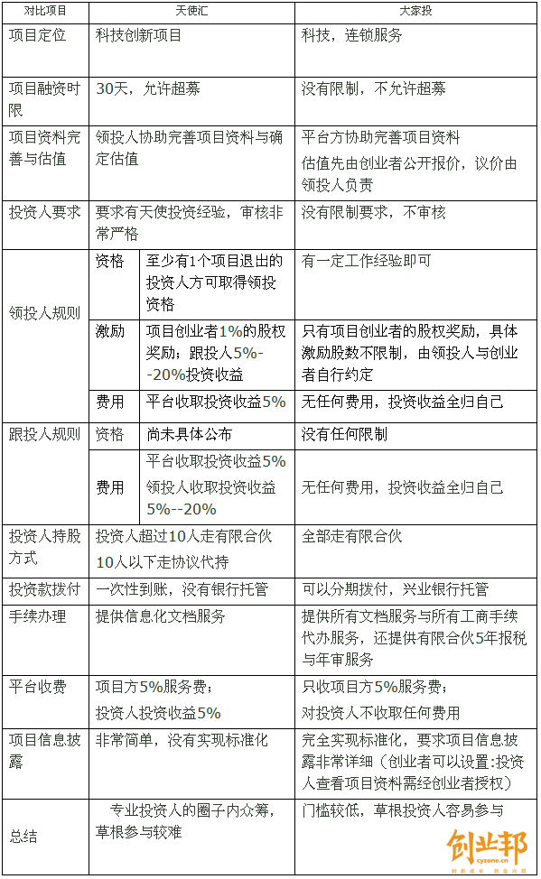
■Brian John Mitchell（在众筹迷你漫画书活动）：当你发起集资活动时，你不只是销售产品，你也在推销你自己，推销你的故事以及这项活动将成为新的事业组成部分的兴奋。比起实际收到一个很酷的产品，有些人更感兴趣的是他们能为发起一件伟大的事情做点贡献。记住这一点，利用讲述一个令人信服的故事并提供理由来支持你的企业。
更多建议请见10位创业者发起众筹活动前的10条建议

8. 其他渠道
典当贷款：典当期限短则5天，长则半年，到期还可以延期；典当金额少则几百元，多则上百万、上千万元，这些都可以双方协商约定。小企业的扩张发展选择典当贷款，不失为一种有效的融资方式。
P2P贷款：如果需要少量营运资金，可以尝试一下P2P的贷款网络，在网上寻找合适的贷款人和借款人。
相关阅读：P2P网贷：这些平台千万别碰！
解决了启动资金，你做好创业准备了吗?

